EKSISTENTSIALISM
- See on filosoofiline mõtlemine indiviidist lähtuvalt, see on subjektikeskne filosoofia, mõtlemine.
- Seega eksistentsialismil on selge seos eluga, mistap ei saa väita, et filosoofia tervikuna oleks elukauge – Hegeli teooriad võivad olla elukauged, aga mitte eksistentsialistide vaated!
- Eksistentsialismi esiisaks peetakse taanlast Søren Aabye Kierkegaardi (1813-1855), kelle vaadetega tutvusid distantsõppe ajal. Ta vastandas oma filosoofia Hegelile ning rõhutas, et iga inimene on kordumatu isiksus. Hegel esindas essentsialismi ja ütles, et kordumatuid inimesi pole.
- Eksistentsialistide põhimure: üksikisik kaob rahvamassi, kus ta kaotab oma eripära, muutub üheks halliks hiireks paljude teiste seas. Inglise filosoof John Stuart Mill (1806-1873), kes polnud küll klassikaline eksistentsialist, ütles, et tänapäeva inimese iseloomu ideaal on üldse mitte omada iseloomu. Mill väljendas seda 19. sajandil. Kas tänaseks on midagi muutunud, kas me näeme indiviidikesksust või on massikultuur selle täielikult mutta trampinud, ära tapnud?
- Kierkegaard rõhutas: rahvahulk on ebatõde! St seda, et mass on ebausaldusväärne! Kierkegaard ise ei kadunud massi, tema hauakivile on kirjutatud „See üksik!“. Tema kokkuvõttev hinnang elatud elu kohta oli: „Ma polnud kunagi nii nagu teised“. Mõtle, kuidas saaksid geeniused võimalikult varases eas esile tõusta? Nt füüsikageenius Stephen Hawking (1942-14.03.2018) ei olnud koolis hea õpilane. Ta on öelnud, et küündis harva klassi keskmisest kõrgemale. Võiks öelda, et koolisüsteem jäi geniaalsuse tuvastamisel hätta. Hawkingi geniaalsus sai tõuke hoopis tänu arvukatele vestlustele sõpradega. Nad vestlesid kõigest, loomulikult ka universumi päritolust. Nii täitus Hawkingi lapsepõlveunistus saada teadlaseks. Miks meie koolis on järjest vähem väitlejaid, kirglikke argumenteerijaid? Tunnid on sageli tuimad ja igavad, sest õpilased ei vestle.
- Mida siis teha, et saaks väljenduda inimese individuaalsus? Inimene peab ka ise püüdma vastutada oma eksistentsi eest. Tuleb sooritada hüpe (leap of faith) ja riskida, veel kord riskida! Minna vastuollu rahvahulgaga! Hüpet sooritades ilmneb inimese tõeline olemus, see näitab kui tugevad on meie veendumused ja põhimõtted.
- Erakordselt mõjukas eksistentsialist oli Martin Heidegger (1889-1976) Saksamaalt. Tartu filosoofide seas on/olnud kõige enam just heideggeriaane (nt Ülo Matjus), aga ka arvamusliidrite seas (nt Ahto Lobjakas). Mitmed kultuurikriitikud peavad Heideggeri 20. sajandi kõige mõjukamaks mõtlejaks.
- Heidegger jaotas olemise kaheks: 1) autentne olemine (inimene on see, kes ta on); 2) mitteautentne olemine (inimene on kaotanud oma individuaalsuse, ära lahustunud rahvamassis). Viimase kohta on Heidegger lausunud: „Igaüks on keegi teine ning mittekeegi pole tema ise“. Huvitav, kas ning kui paljusid Eestimaa koole, asutusi, organisatsioone võiks see tsitaat kirjeldada?
- Tänastest eksistentsialistidest võiks nimetada Norrast pärit filosoofi Lars Fredrik Händler Svendsenit (sünd. 1970), ta on käesoleval ajal kõige tuntum igavuse uurija maailmas. Svendsen peab igavust eksistentsiaalseks probleemiks.
- Lõpetuseks: püüa mõelda kastist väljapoole! Muidu lahustud lõplikult.
PSÜHHOLOOGIA VAATEPUNKT ELU MÕTTE KÜSIMUSELE
I Elu mõte/eesmärk on oluliste vajaduste rahuldamine.
Abraham Maslow (01.04.1908-08.06.1970) – humanistliku psühholoogia rajaja, vajaduste hierarhia looja. 1967. aastal nimetas Ameerika Humanistide Assotsatsioon Abraham Maslow aasta humanistiks.
Vajaduste püramiid
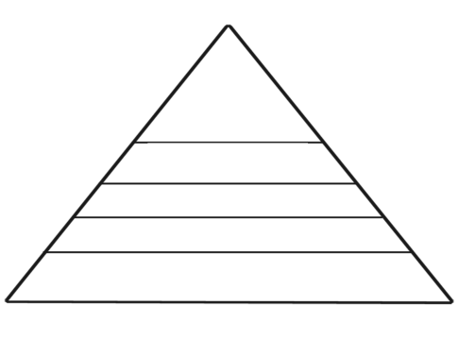
Teooria selgitus (allikas: http://eope.eek.ee/oo/2011/neoklassikalised_juhtimisteooriad/abraham_maslow.html)
- Esmasel astmel on inimese füsioloogilised vajadused. Nende rahuldamine on vajalik eelkõige organismi talitluseks. Need on vajadus toidu, vee, hapniku, puhkuse, une, soojuse jne. järele.
- Teisel astmel on turvalisuse - ja kaitstuse vajadus. Vajadus kaitstud olla väljendub soovis vältida hirmu, füüsilist vägivalda, soovis olla kindlustatud tööga ning vältida organismile ebasoodsaid töötingimusi.
- Põhivajaduste rahuldamise järel vajab inimene tundeid ja armastust. Ta tahab kuhugi kuuluda, suhelda. Neid vajadusi nimetatakse kuuluvus - ja sotsiaalseteks vajadusteks. Tööl annab selleks võimalusi meeskonnatöö, suhtlus kolleegidega, millest tekib tunne, et kuulutakse teiste hulka.
- Lugupidamisvajadus väljendub soovis lugupidamise ja püsiva enesehinnangu järele. Inimene vajab enesetunnustamist ja prestiiži. Enesest lugupidav inimene tunnetab oma tugevaid ning nõrki külgi ja suhtub lugupidavalt ka teistesse. Lugupidamisvajadus avaldub soovis olla iseseisev oma tegevuses ning otsustada iseseisvalt.
- Hierarhia kõrgeima astme vajadused seisnevad eneseteostuses, tahtes areneda ja kasutada oma võimeid -eneseteostusvajaduses. Inimene soovib kasutada ära oma potentsiaali ning saavutada midagi, mis ei ole seotud igapäevaste kehaliste vajadustega. Maslow väitis, et uurimus -ja väljendusvabadus, vajadus teada ja aru saada on olulised eeldused ülejäänud vajaduste rahuldamiseks.
Kaks vajaduste toime põhiprintsiipi
1. Vajaduste defitsiidi printsiip –
2. Vajaduste progressiooni printsiip -
Küsimus aruteluks: kas kirjeldatud mudel on etnostentriline?
II Sternbergi teooria (allikas: http://www.ego-koolitus.ee/artiklid_armastus.html)
Robert J. Sternberg kirjeldab armastust visuaalselt atraktiivse kolmnurga kaudu. Eesti keeles on küll väljendil "armastuse kolmnurk" hoopis teine tähendus, aga selle jätame praegu kõrvale. Sternbergi armastuse kolmnurga nurkadeks on kirg, lähedus ja kohustus. Niisugune ongi täiuslik armastus:
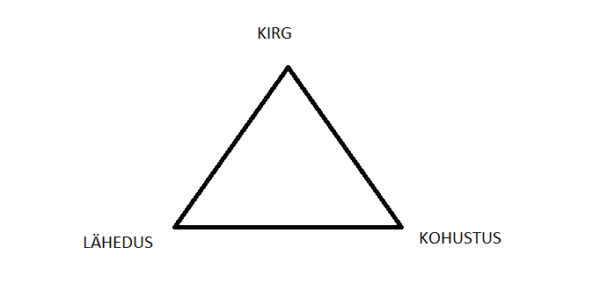
- Lähedus sisaldab vastastikust arusaamist, emotsionaalset tuge, avatud suhteid, hoolitsemist partneri eest jne.
- Kirg tähendab seksuaalvajadusega seotut – füüsilist veetlust jne.
- Kohustus ehk otsustus tähistab ratsionaalsust – mõtted partneri ja suhte püsimise või lõpetamise kohta jne.
Nende kolme komponendi osakaalud suhetes annavad kaheksa erinevat armastuse liiki ehk kolmnurgad võivad olla erineva kujuga:
- Meeldivus on armastus, mis sisaldab ainult lähedust (sõprus)
- Kirglik armastus sisaldab ainult kirge (tugev füsioloogiline ja psühholoogiline erutus)
- Tühi armastus sisaldab vaid kohustust (keegi otsustab, et ta armastab kedagi)
- Romantiline armastus põhineb lähedusel ja kirel
- Liitlaslik armastus sisaldab lähedust ja kohustust
- Sisutu armastus sisaldab kirge ja kohustust
- Täiuslik armastus sisaldab kõiki kolme komponenti
- Armastuseta suhted ei sisalda ühtki neist komponentidest
Kolmnurgad võivad olla väga erineva kujuga, sõltuvalt sellest, milline komponent on armastuses rohkem väljendunud.
Stabiilsed suhted tähendavad enamasti ka sümmeetrilisi suhteid, seega kui partnerite kolmnurgad on omavahel sarnased kujult ja suuruselt, võib arvata, et nad elavad koos pika ja loodetavasti täisväärtusliku elu. Samal ajal ei tohiks kummagi partneri kellegi teise suhtes tuntav kolmnurk olla suurem kui see, mida ta tunneb oma kaasa vastu. Loomulikult võib suhte arenedes kolmnurk kuju muuta ja jällegi oleks stabiilsest suhtest mõeldes tore kui kujundid ajas muutudes seda sünkroonselt teevad.
Küsimus aruteluks: kas ja millisel määral sarnaneb Sternbergi teooria Maslow teooriaga?

Mõtlemiseks
Ülesanne 1 – oponeeri Maslow teooriale!
Ülesanne 2 – oponeeri Sternbergi teooriale!

© P.S.
Tema IQ oli 160, selliseid inimesi on kogu inimkonnast 0,003% (allikas: https://www.iq-test.net).
Üks huvitav tähelepanek: Hawking suri 14. märtsil, mis on Einsteini sünnikuupäev, Hawkingi enda sünnikuupäeval 8. jaanuaril 1942 oli aga Galileo Galilei 300. sünniaastapäev.
Ka eesti keeles on ilmunud tema raamat „Igavuse filosoofia“.

